MÔ TẢ ĐỀ TÀI LUẬN VĂN TỐT NGHIỆP
Tên đề tài: Hệ thống hỗ trợ tuyển sinh lớp 10 THPT trực tuyến
Họ và tên sinh viên thực hiện: Kim Duy Thành
MSSV: B2105686
I. TỔNG QUAN VỀ ĐỀ TÀI
1. Lý do chọn đề tài
Kể từ năm 2018, nhằm tạo điều kiện thuận lợi hơn cho các trường Trung học cơ sở (THCS), các trường Trung học phổ thông (THPT) và phụ huynh, học sinh trên địa bàn thành phố Cần Thơ (trước sáp nhập), Sở Giáo dục và Đào tạo thành phố Cần Thơ đã triển khai hệ thống tuyển sinh trực tuyến chung cho tất cả các trường trên địa bàn trên nền tảng web. Qua thực tế sử dụng, hệ thống đã bước đầu phát huy hiệu quả trong việc hỗ trợ đăng ký tuyển sinh trực tuyến cũng như giúp phụ huynh, học sinh có cái nhìn tổng quan về số lượng thí sinh đăng ký vào các trường THPT trên địa bàn thành phố và hiện vẫn đang được sử dụng đến kỳ tuyển sinh năm nay (2025-2026).
Tuy nhiên, ứng dụng vẫn có một số điểm hạn chế như: Thiết kế ứng dụng còn khá sơ sài, không có dấu hiệu đặc trưng để nhận biết hệ thống tuyển sinh của thành phố Cần Thơ khi so sánh với hệ thống tuyển sinh của các tỉnh, thành phố khác; Giao diện ứng dụng chưa được xây dựng hoàn thiện; Khó định vị và theo dõi nội dung, vì tất cả các thông tin đều được chứa trong 1 trang duy nhất.
Bên cạnh đó, kể từ ngày 01/7/2025, cả nước bắt đầu vận hành chính quyền địa phương 02 cấp và thực hiện sáp nhập tỉnh, thành phố, trong đó thành phố Cần Thơ sau sáp nhập bao gồm thành phố Cần Thơ (trước sáp nhập), tỉnh Hậu Giang và tỉnh Sóc Trăng. Trước khi sáp nhập, mỗi địa phương có một hệ thống hỗ trợ tuyển sinh lớp 10 riêng biệt, phục vụ cho yêu cầu đặc thù của tỉnh/thành đó. Tuy nhiên, sau khi sáp nhập, việc tuyển sinh cần thực hiện đồng nhất trên 1 hệ thống chung và đảm bảo kết hợp tốt các yếu tố của các hệ thống tương ứng với các tỉnh/thành cũ và phù hợp với quy định tuyển sinh của thành phố Cần Thơ mới.
Vì thế, đề tài này được ra đời sẽ là một gợi ý hữu ích để góp phần cải tiến, phát triển hệ thống tuyển sinh mang hình ảnh đặc trưng của địa phương, không những đáp ứng yêu cầu về lưu trữ hồ sơ tuyển sinh trên nền tảng trực tuyến của Sở Giáo dục và Đào tạo thành phố Cần Thơ, mà còn tạo ra giao diện trực quan, dễ theo dõi cho các nhóm người dùng, phụ huynh và học sinh, đồng thời giúp đồng bộ dữ liệu của hệ thống tuyển sinh các tỉnh/thành cũ trước sáp nhập thành một hệ thống thống nhất, đồng bộ.
2. Mục tiêu, phạm vi của đề tài
- Mục tiêu của đề tài: Mục tiêu của đề tài là thiết kế ứng dụng hỗ trợ tuyển sinh lớp 10 THPT trực tuyến cho thành phố Cần Thơ trên nền tảng web và kết hợp ứng dụng di động (ứng dụng di động chủ yếu hướng tới đối tượng học sinh), giúp quản lý danh sách học sinh đăng ký, quản lý thí sinh, điểm thi, công bố điểm thi một cách thuận tiện và hiệu quả, giúp nâng cao trải nghiệm và hiệu năng sử dụng của giáo viên, phụ huynh, học sinh và các nhóm người dùng khác.
- Phạm vi của đề tài: Đề tài tập trung vào xây dựng giao diện và các thao tác theo dõi, đăng ký hồ sơ học sinh (gồm thông tin cá nhân, kết quả học tập, nguyện vọng xét tuyển), các thao tác hỗ trợ cho các trường THPT (gán số báo danh, xếp phòng thi), giao diện xem kết quả cho học sinh trên giao diện web, bao gồm việc xác định kết quả thi theo số lượng chỉ tiêu đã đăng ký. Ứng dụng chỉ thực hiện hỗ trợ tuyển sinh lớp 10 vào các trường THPT công lập trên địa bàn thành phố Cần Thơ (tuyển sinh bằng hình thức thi tuyển), chưa hỗ trợ tuyển sinh các trường tư thục và các trường đặc thù khác trên địa bàn.
II. PHÂN TÍCH YÊU CẦU CỦA ĐỀ TÀI
1. Cách thức hoạt động chung của hệ thống
Khi truy cập vào trang web của ứng dụng, người dùng (được mặc định là người dùng khách (guest)) sẽ được quan sát thông tin sơ bộ về số ngày còn lại đến kỳ thi, lịch trình và thời gian các sự kiện quan trọng, lịch thi dự kiến trong giao diện trang chủ. Tại giao diện Chỉ tiêu, người dùng có thể xem danh mục trường THPT công lập trên địa bàn cùng với số lượng chỉ tiêu và số lượng hồ sơ đã đăng ký. Tại giao diện Văn bản, người dùng có thể xem các văn bản có liên quan đến kỳ thi do Sở Giáo dục và Đào tạo và UBND Thành phố ban hành. Người dùng có thể vào giao diện Đăng nhập để sử dụng các chức năng dành riêng cho từng nhóm người dùng. Sau khi đăng nhập, tùy vào loại tài khoản, người dùng sẽ được chuyển đến giao diện phù hợp và chỉ được phép thực hiện các tác vụ mà nhóm người dùng đó được phép thực hiện, cụ thể:
+ Với tài khoản dành cho cán bộ quản lý trường THCS, người dùng có thể xem danh sách học sinh đã đăng ký, tạo hồ sơ mới cho học sinh, đồng thời cấp tài khoản cho học sinh (bằng cách nhập thủ công trên giao diện hoặc truyền tập tin Excel để tạo nhiều hồ sơ và tài khoản học sinh mới cùng lúc), cập nhật và xóa hồ sơ.
+ Với tài khoản dành cho cán bộ quản lý trường THPT, người dùng có thể xem danh sách thí sinh đăng ký nguyện vọng cao nhất vào trường, thêm, cập nhật và xóa hồ sơ cho các thí sinh ngoại tỉnh (đối với các trường THPT chuyên và các trường có tuyển sinh ngoài thành phố Cần Thơ).
+ Với tài khoản dành cho học sinh, người dùng có thể xem thông tin hồ sơ cá nhân của học sinh và cập nhật các nội dung phù hợp, đồng thời có thể xem kết quả thi của bản thân khi sở GD&ĐT công bố kết quả.
+ Với tài khoản dành cho cán bộ Hội đồng tuyển sinh, người dùng có thể theo dõi danh sách thí sinh, chuyển danh sách học sinh thành danh sách thí sinh ứng với các trường và cấp số báo danh cho các thí sinh, cập nhật điểm cho thí sinh, thực hiện lọc ảo để đưa kết quả trúng tuyển. Ngoài ra, cán bộ còn có thể khóa hoặc mở tính năng cho phép đăng ký hồ sơ, khóa hoặc mở tính năng công bố kết quả tuyển sinh để phù hợp với ứng dụng thực tế.
+ Với tài khoản dành cho Quản trị viên, người dùng có thể quản lý các tài khoản đã tạo, thêm và xóa tài khoản.
2. Các nhóm người dùng của hệ thống
Ứng dụng có 6 nhóm người dùng chính:
- Người dùng khách (guest)
- Cán bộ quản lý hồ sơ học sinh tại trường THCS
- Cán bộ nhận hồ sơ học sinh tại trường THPT
- Học sinh/Phụ huynh
- Cán bộ thuộc Hội đồng Tuyển sinh (Sở GD&ĐT)
- Quản trị viên hệ thống
3. Các chức năng của hệ thống
- Nhóm người dùng khách (không cần đăng nhập):
- Xem thông tin về kỳ thi
- Xem chỉ tiêu tuyển sinh và số lượng hồ sơ đã đăng ký (phân loại theo THPT thường và lớp chuyên nằm trong THPT chuyên)
- Xem văn bản có liên quan đến kỳ thi
- Tra cứu điểm thi (có thông tin về nguyện vọng đậu)
- Nhóm người dùng Cán bộ tại trường THCS (đăng nhập bằng tài khoản của cán bộ THCS):
- Hiển thị thông tin tổng quan hồ sơ học sinh của trường
- Xuất danh sách học sinh ra Excel
- Tìm kiếm, lọc hồ sơ học sinh
- Xem chi tiết hồ sơ của học sinh
- Thêm hồ sơ mới (thủ công)
- Sửa hồ sơ (thủ công)
- Import dữ liệu từ file Excel để thêm/cập nhật hồ sơ học sinh, tích hợp tạo và cấp tài khoản cho học sinh
- Xóa hồ sơ (thủ công hoặc xóa toàn bộ hồ sơ của trường đó)
- Đổi mật khẩu
- Nhóm người dùng Cán bộ tại trường THPT (đăng nhập bằng tài khoản của cán bộ THPT):
- Hiển thị thông tin tổng quan hồ sơ thí sinh đăng ký
- Tìm kiếm, lọc hồ sơ thí sinh
- Xem chi tiết hồ sơ của thí sinh
- Thêm hồ sơ mới (thủ công)
- Sửa hồ sơ (thủ công)
- Import dữ liệu từ file Excel để thêm/cập nhật hồ sơ học sinh, tích hợp tạo và cấp tài khoản cho học sinh
- Xóa hồ sơ (thủ công hoặc xóa toàn bộ hồ sơ có liên quan đến trường đó)
- Xuất danh sách thí sinh, phòng thi qua Excel
- Đổi mật khẩu
- Nhóm người dùng Học sinh (đăng nhập bằng tài khoản học sinh):
- Hiển thị thông tin chi tiết hồ sơ đăng ký
- Xem kết quả thi cá nhân
- Đổi mật khẩu
- Nhóm người dùng Cán bộ Hội đồng tuyển sinh (Sở GD&ĐT) (đăng nhập bằng tài khoản của cán bộ sở GD&ĐT):
- Khóa/mở chức năng xem điểm, chức năng nhập hồ sơ mới
- Xem danh sách thí sinh của các trường
- Cập nhật danh sách thí sinh của các hội đồng thi, cấp số báo danh và phòng thi cho thí sinh các trường
- Tìm kiếm thí sinh bằng SBD
- Cập nhật điểm (thủ công hoặc import từ file Excel)
- Chạy hệ thống xét tuyển (lọc ảo) và sinh kết quả trúng tuyển
- Xuất bảng điểm qua Excel
- Đổi mật khẩu
- Nhóm người dùng Quản trị viên (đăng nhập bằng tài khoản quản trị viên):
- Xem danh sách tài khoản cán bộ, học sinh đã tạo
- Xuất danh sách tài khoản đã tạo ra Excel
- Tìm kiếm, lọc tên tài khoản cán bộ, học sinh
- Thêm tài khoản cán bộ (thủ công hoặc import từ file Excel)
- Xóa tài khoản cán bộ
- Đổi mật khẩu admin
III. THIẾT KẾ HỆ THỐNG
1. Công nghệ sử dụng và sơ đồ kiến trúc của ứng dụng
- Mô hình thiết kế: Client – Server, kết nối thông qua mạng Internet, trong đó:
+ Server: Gồm cơ sở dữ liệu MySQL và backend Java Spring Boot
+ Client: Gồm 1 ứng dụng web và 1 ứng dụng di động, trong đó:
* Ứng dụng web sử dụng HTML, CSS, Javascript kết hợp framework React.js và Bootstrap.
* Ứng dụng di động sử dụng Flutter và chạy thử trên máy ảo sử dụng hệ điều hành Android.
2. Thiết kế cơ sở dữ liệu (dự kiến)
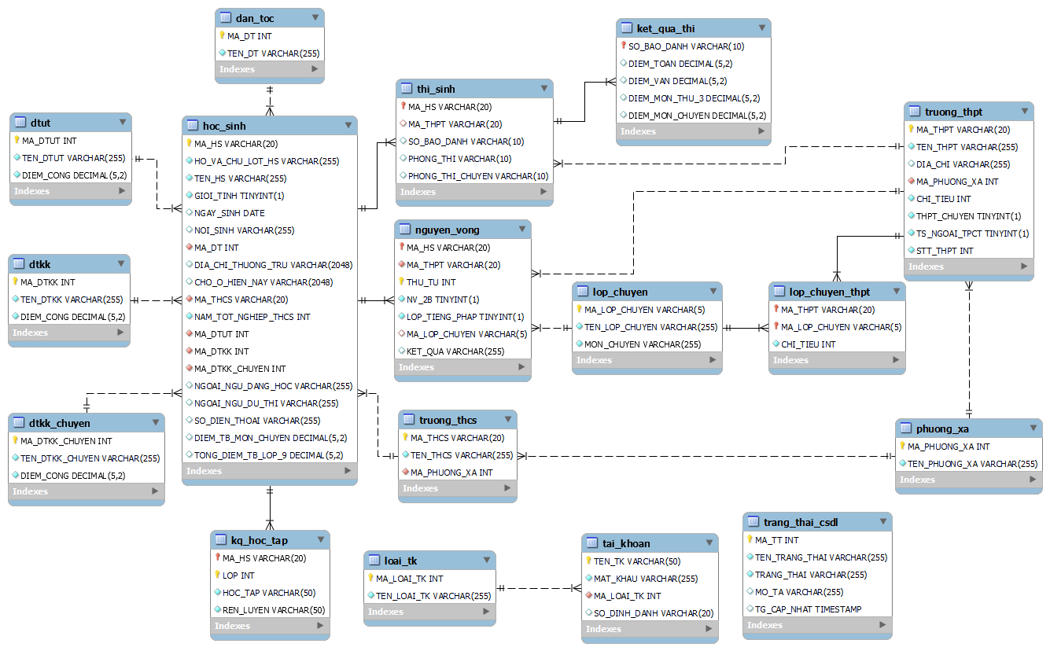
Cơ sở dữ liệu dự kiến có 17 bảng, trong đó ngoài các bảng chứa các thuộc tính đặc trưng cho hệ thống, có 1 bảng “trang_thai_csdl” dùng để lưu trữ các trạng thái chính của CSDL liên quan đến việc khóa/mở hệ thống xét tuyển, khóa/mở công bố kết quả thi và các chức năng khác cần sự can thiệp của cán bộ Hội đồng tuyển sinh.

